令和８年度
新１年生のしおり

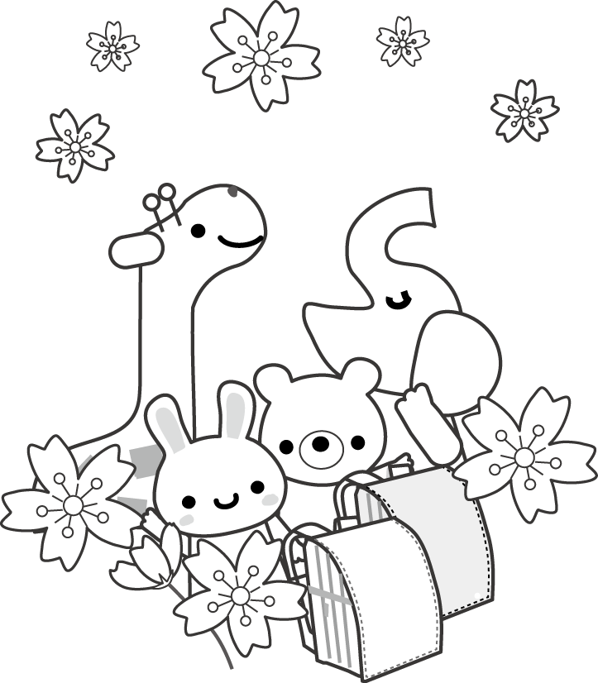



小平市立小平第八小学校

新１年生保護者会 次第

（１）学校長の話
（２）現１年担任から
①入学式について
②入学式までの準備について
③通学路について
（３）養護教諭から
（４）栄養士から
（５）副校長から （登下校メール・連絡網メールについて）
（６）コミュニティスクールについて
（７）放課後子ども教室について
（８）ＰＴＡから
（９）質疑・応答

